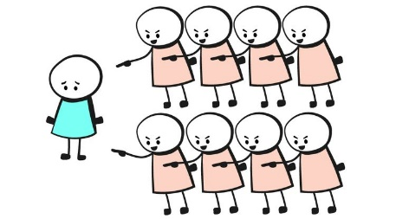
Lou arcelamen
DNL/EMC…/

Lou 7 de nouvèmbre ero la journado naciounalo de lucho contro lou arcelamen à l’escolo.
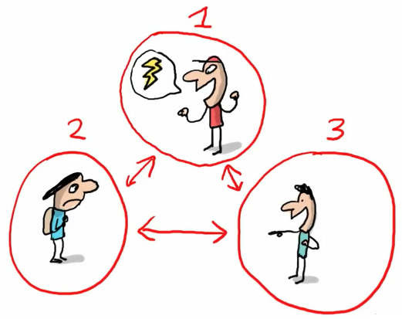
Pèr l’estudia, d’en proumié, avèn vist la video : « Un jour, uno questioun » sus lou arcelamen escoulàri.
Avèn apres qu’un pichot sus dès es vitimo de arcelaman escoulàri.
Acò, se passo subretout à la fin de l’ecolo primàri e au coulège.

Mai de qu’es acò lou arcelamen ?
Es un fenoumène de vióulènci que se passo toujour emé la memo lougico :
- I’a un arcelaire (1) que, de biais repetitiéu, pòu douna de cop, dire de
marrido paraulo, insulta, se trufa d’uno memo persouno : la vitimo (2).
- Acò se passo, souto lis iue d’àutris enfant : lis espetatour(3), que podon rire o qu’an pòu d’interveni.
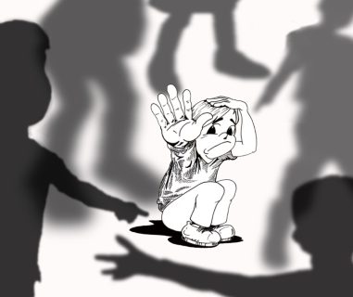
La vitimo es souvènt uno persouno diferènto, li gènt se trufon d’elo, à causo de sis óurigino o de soun fisi o de si dificulta escoulàri.
Un pichot arcela es jamai tranquile perqué lis agressioun podon se countunia sus li maiun souciau.
Lis adulto, li parènt, lis ensignaire devon èstre attentiéu i signe :
Li vitimo soufron, chanjon de coumpourtamen, an plus l’envejo de manja, an li noto que cabusson, dison rèn, an pòu.
Fau faire atencioun perqué lou arcelamen pòu avé de counsequènci gravo dins la vido d’un pichot o d’uno pichoto.
Es impourtant de n’en discuti, de coumunica e d’èstre bèn-voulènt lis un emé lis àutris.
E se vesès uno situacioun de arcelamen fau la denouncia, fau ajuda lou cambarado qu’es en dificulta, fau dire ESTOP !
